回顾：
console.log( )
document.write( )
window.prompt( )

JS分为三部分：
核心：ES console
DOM： document
BOM： window

学习目标：
- 补齐：类型间转换 —— 重点/不难
- 运算符：—— 重点&难点
- 函数：—— 重点&难点

复习：JavaScript中的数据类型：
- 值类型： number string boolean
- 特殊类型： null undefined
- 引用类型： object(....) function

var userName = ‘Tom’ ;
var userAge = 25 ;
var shiFouZaiXiao = true ;

- 接收用户的输入
- NODE中接收用户的输入：很复杂，暂时不管
- 浏览器中接收用户的输入： window.prompt(‘请输入:’)

- 数据类型间的转换
- 隐式转换/自动转换：无需程序员干预
- 显式转换/强制转换：必需程序员干预
·Number() 将一个字符串解析为一个数字
·parseInt() 将一个字符串解析为一个整数
·parseFloat() 将一个字符串解析为一个浮点数（小数）
·toString() 将number、boolean转换为一个字符串
面试题：几个类型转换函数的区别？
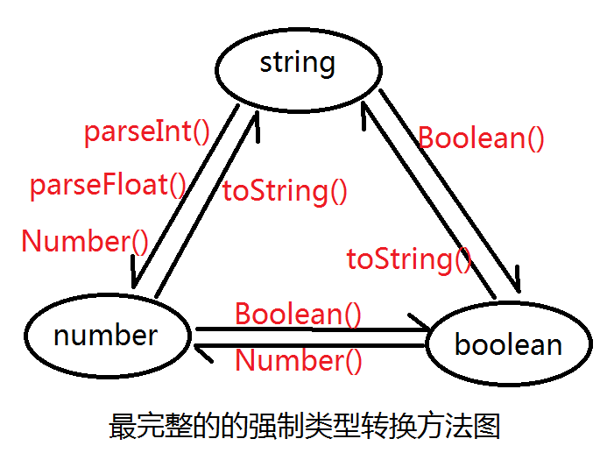

练习：做一个网页版的计算器，请求用户输入第一个数字、再输入第二个数字，程序计算出这两个数字的和？

- 两个特殊数据类型
null : 空，存在该数据，但当前还不存在确定的值
undefined : 未定义，不存在该数据

- JavaScript中的运算符：
按可以处理的数据的个数来分：
(1)单目运算符 var b = -a; typeof(a)
(2)双目运算符 var c = a+b; var d = a>b;
(3)三目运算符 var x = a ? b : c;
按运算符的作用来分：
算术运算 + - * / % ++ --
比较运算 > < >= <= == != === !==
逻辑运算
位运算
http://www.w3school.com.cn/js/pro_js_operators_bitwise.asp
赋值运算
字符连接运算
条件运算
特殊运算

